**KISI-KISI INSTRUMET TES BIDANG STUDI FIKIH**

Nama Madrasah :

Mata Pelajaran : FIKIH

Kelas/Smt : V/GENAP

Materi : Ibadah Haji

|  |  |  |  |  |  |  |  |
| --- | --- | --- | --- | --- | --- | --- | --- |
| Kompetensi Dasar | Indikator Soal | Ragam Soal | Bobot Nilai | Nomor Soal | Level kognitif | Soal | Kunci Jawaban |
| Memahami tatacara haji | Disajikan pernyataan tentang pelaksanaan ibadah haji, peserta didik dapat menyebutkan pengertian haji menurut istilah dengan tepat | PG | 1 | 1 | C1 | Terlampir | B |
| Disajikan sebuah ayat dan kasus, peserta didik dapat menjelaskan hukum ibadah haji dengan tepat | PG | 1 | 2 | C2 | Terlampir | C |
| Disajikan pernyataan tentang syarat syah ibadah haji, peserta didik dapat menyimpulkan syarat syah haji dengan benar | PG | 1 | 3 | C3 | Terlampir | C |
| Disajikan pernytaan tentang rukun melaksanakan ibadah haji, peserta didik mampu membedakan miqot makani dan miqot zamani | PG | 1 | 4 | C4 | Terlampir | D |
| Disajikan penjelasan tentang thawaf dan macam-macamnya, peserta didik dapat membedakan antara thawaf ifadhah dengan thawaf qudum dengan tepat. | PG | 1 | 5 | C4 | terlampir | A |
| Disajikan hadits tentang niat, peserta didik diminta untuk menentukan rukun haji yang tepat menurut hadits tersebut. | PG | 1 | 6 | C3 | Terlampir | C |
| Disajikan pernyataan tentang sunah-sunah haji dan macam-macamnya, peserta didik diminta untuk menentukan bacaan thabiyah dengan benar | PG | 1 | 7 | C1 | Terlampir | C |
| Disajikan pernyataan tentang ihram dalam melaksanakan ibadah haji, peserta didik diminta untuk menentukan larangan-larangan saat melaksanakan ihram dengan benar | PG | 1 | 8 | C2 | Terlampir | D |
| Disajikan cerita tentang Jemaah haji dalam melaksanakan haji, peserta didik diminta untuk menyebutkan pelaksanaan haji yang dilakukan dengan benar. | PG | 1 | 9 | C3 | Terlampir | A |
| Disajikan pernyataan tentang kewajiban melaksanakan wukuf sebagai rukun haji, peserta didik diminta untuk menentukan hukum bagi Jemaah haji yang tidak mengikuti wukuf di arafah karena sakit. | PG | 1 | 10 | C4 | Terlampir | C |
| Disajikan skema tentang alur melaksanakan ibadah haji, peserta didik diminta untuk melengkapi urutan melaksanakan ibadah haji dengan tepat. | PG | 1 | 11 | C1 | Terlampir | A |
| Disajikan beberapa penyataan peserta didik diminta untuk menyebutkan rukun haji yang tepat berdasarkan pernyataan. | PG | 1 | 12 | C1 | Terlampir | A |
| Disajikan denah ka’bah sebagai area thawaf, peserta didik diminata untuk menentukan tempat memulai thawaf berdasarkan gambar dengan tepat. | PG | 1 | 13 | C2 | Terlampir | A |
| Disajikan beberapa pernyataan tentang ibadah haji, peserta didik diminta untuk menentukan syarat-syarat melaksanakan thawaf dengan tepat | PG | 1 | 14 | C3 | Terlampir | D |
| Disajikan tentang pengertian dan sebab-sebab jatuhnya dam pada Jemaah haji, peserta didik diminta untuk menentukan tujuan dan hikmah diberlakukan dam dalam ibadah haji dengan tepat. | PG | 1 | 15 | C3 | Terlampir | C |
| Disajikan pernyataan amalan ibadah haji, peserta didik diminta untuk menentukan amalan sunah sebelum melaksanakan ihram dengan tepat. | PG | 1 | 16 | C1 | Terlampir | A |
| Disajikan pernyataan tentang jenis pakaian ihram untuk wanita, perserta didik diminta untuk menentukan pakaian ihram bagi laki-laki dengan tepat. | PG | 1 | 17 | C1 | Terlampir | B |
| Disajikan pernyataaan tentang wajib haji berikut damnya, peserta didik diminta untuk menentukan hukum Jemaah haji yang tidak melaksanakan mabit di mina dengan benar | PG | 1 | 18 | C4 | Terlampir | A |
|  | Disajikan pernyataan tentang kewajiban untuk melontar jumrah, peserta didik diminta untuk menentukan pelaksanaan melontar jumrah ula, wustha dan aqobah dengan tepat. | PG | 1 | 19 | C1 | Terlampir | C |
|  | Disajikan pernyataan tentang syarat wajib haji dan kasus yang terjadi, peserta didik diminta untuk menentukan sikap yang diambil dalam kasus tersebut dengan tepat. | PG | 1 | 20 | C3 | Terlampir | D |

**SOAL TES**

**Satuan Pendidikan : MI**

**Mata pelajaran : FIKIH**

**Kelas/semester : V/Genap**

**Materi pokok : Ibadah Haji**

**Standar kompetensi : Memahami ketentuan pelaksanaan Haji**

1. **Jawab pertanyaan berikut dengan memilih salah satu jawaban yang paling tepat**
2. Setiap bulan dzulhijah seluruh umat islam di dunia tidak terkecuali umat islam dari Indonesia berbondong-bondong berangkat ke kota mekah dengan tujuan untuk melaksanakan ibadah haji sebagai penyempurna keislamannya. Berdasarkan pada pernyataan tersebut, maka pengertian ibadah haji menurut hukum syari’at adalah…….
3. Berkunjung ke mekah *almukarromah* untuk berwisata di ka’bah
4. Sengaja mengunjungi ka’bah dengan niat melaksanakan ibadah haji
5. Berkunjung ke Madinah dan mekah untuk melaksanakan wisata
6. Sengaja berkunjung ke Madinah untuk berziarah ke makam rasul
7. Bacalah ayat berikut! وَلِلّهِ عَلَى النَّاسِ حِجُّ الْبَيْتِ مَنِ اسْتَطَاعَ إِلَيْهِ سَبِيْلًا

Berdasarkan pada ayat di atas, bahwa melaksanakan ibadah haji hukumnya adalah wajib bagi orang yang mampu, istitha’ah (mampu) menurut pandangan islam adalah memiliki kemampuan baik materi, jasmani maupun rohani. Bagaimana hukum ibadah haji bagi orang yang memiliki kemampuan secara materi namun memiliki trauma dalam ketinggian?

1. Wajib, karena termasuk orang yang mampu
2. Tidak wajib, karena memiliki trauma
3. Wajib karena telah memenuhi syarat wajib haji
4. Haram karena membahayakan kesehatan dan keselamatan
5. Seorang anak yang baru berumur 10 tahun ikut Bersama orang tuanya untuk melaksanakan ibadah haji, maka hukum melaksanakan ibadah haji bagi anak tersebut adalah……
6. Tetap sah karena telah memasuki usia baligh
7. Tidak sah karena belum mampu melaksanakan haji
8. Tetap sah , namun ketika telah baligh dan mampu, maka wajib mengulangi hajinya
9. Tidak sah karena belum memenuhi syarat wajib haji
10. Rangkaian melaksanakan ibadah haji harus dimulai dengan ihram pada miqotnya masing-masing. Miqot adalah batas untuk memulai ibadah haji. Berikut adalah perbedaan antara miqot zamani dan miqot makani. Pernyataan yang tepat adalah…..
11. Miqot makani adalah batas tempat memulai ibadah haji sedangkan miqot zamani batas pelunasan biaya haji.
12. Miqot zamani adalah batas tempat memulai ibadah haji, sementara miqot makani batas waktu
13. Miqot zamani batas waktu sedangkan miqot makani batas memulai umrah
14. Miqot makani adalah batas tempat memulai ibadah haji sedangkan miqot zamani adalah batas waktu memulai ibadah haji.
15. Thawaf adalah mengelilingi ka’bah sebanyak 7 putaran dengan ka’bah berada disebelah kiri dan berlawanan dengan arah jarum jam. Thawaf sendiri banyak jenisnya seperti thawaf ifadhah, wada, qudum, nazar, sunah. Berikut ini adalah perbedaan anatara thawaf ifadhah dan thawaf qudum, yang paling tepat adalah…….
16. Thawaf ifadah termasuk rukun sedangkan thawaf qudum artinya thawaf selamat datang
17. Thawaf ifadhah hukumnya wajib, thawaf qudum hukumnya makruh
18. Thawaf qudum dilaksanakan saat umrah, thawaf ifadah saat haji
19. Thawaf qudum termasuk rukun, thawaf ifadah termasuk sunah
20. اِنَّمَااْلاَعْمَالُ باِلنِّيَاتِ (رَوَاهُ اَحْمَدُ) Hadits tersebut menyatakan bahwa amal perbuatan tergantung pada niatnya, rangkaian ibadah haji yang sesuai dengan hadits tersebut adalah……
21. Melaksanakan thawaf ifadhah
22. Memulai haji dengan ihram sesuai miqot
23. Melaksanakan sa’I
24. Melaksanakan wukuf di arafah
25. Sunah haji adalah amalan-amalan yang boleh dikerjakan oleh Jemaah haji dengan tujuan untuk menyempurnakan ibadahnya, membaca *talbiyah* merupakan bagian dari sunah melaksanakan ibadah haji. Berikut merupakan kalimat talbiyah yang dibaca saat ibadah haji, yaitu…..
26. لَبَّيْكَ لَبَّيْكَ وَسَعْدَيْكَ وَالْخَيْرُ بِيَدَيْكَ لَبَّيْكَ وَالرَّغْبَاءُ إِلَيْكَ وَالْعَمَلُ
27. اللّٰهُمَّ إِنَّا نَسْأَلُكَ رِضَاكَ وَالْجَنَّةَ وَ نَعُوْذُبِكَ مِنْ سَخَطِكَ وَالنَّارِ
28. لَبَّيْكَ اللَّهُمَّ لَبَّيْكَ لَبَّيْكَ لاَ شَرِيكَ لَكَ لَبَّيْكَ إِنَّ الْحَمْدَ وَالنِّعْمَةَ لَكَ وَالْمُلْكَ لاَ شَرِيكَ لَكَ
29. اللّٰهُمَّ صَلِّ وَسَلِّمْ عَلٰى سَيِّدِنَا مُحَمَّدٍ وَعَلٰى اٰلِ سَيِّدِنَا مُحَمَّد
30. Ihram artinya memulai melaksanakan ibadah haji sesuai dengan miqot, setelah mengikrarkan dirinya dengan membaca *Labaikallahumma hajjan*, maka seluruh Jemaah haji, baik laki-laki atau perempuan dilarang untuk melakukan……
31. Menutup aurat
32. Memakai pakaian berwarna putih
33. Besedekah
34. Melaksanakan Pernikahan
35. Ketika melaksanakan ibadah haji, pak Amir langsung melaksanakan ihram untuk umrah pada miqot yang telah ditentukan, setelah selesai, dilanjutkan dengan melaksanakan ibadah haji dan memulainya dengan ihram haji. Ibadah haji yang dilakukan oleh pa Amir dikenal dengan istilah……
36. Haji Tamatu
37. Haji Ifrad
38. Haji Qiron
39. Haji Kecil
40. Pada tanggal 9 dzulhijjah semua Jemaah haji wajib hadir di padang arafah untuk melaksanakan wukuf sebagai rukun haji, namun karena alasan sakit Jemaah tidak dapat hadir dipadang arafah untuk wukuf, padahal wukuf adalah salah satu rukun haji. Bagaimana hukum Jemaah haji yang tidak hadir pada wukuf di arafah?
41. Tetap sah karena alasan sakit
42. Tidak apa-apa karena dapat diganti dengan membayar dam
43. Hajinya tidak sah dan batal
44. Hajinya tetap sah, karena wukuf bagian dari sunah haji
45. Perhatikan rangkaian ibadah haji berikut ini!

Ihram di Miqot

Mabit di muzdalifah

Rangkaian ibadah haji yang tepat untuk melengkapinya adalah…….

1. Mabit di Mina
2. Sa’I
3. Thawaf
4. Tahallul
5. Perhatikan pernyataan berikut:
6. Dilakukan di Mas’a
7. Dimulai dari bukit shafa dan diakhiri di marwah
8. Dilaksanakan setelah thawaf qudum
9. Dilakukan sebanyak 7 kali

Pernyataan tersebut merupakan syarat yang harus dipenuhi oleh Jemaah haji saat akan melaksanakan……

1. Sa’I
2. Thawaf
3. Tahallul
4. ihram
5. 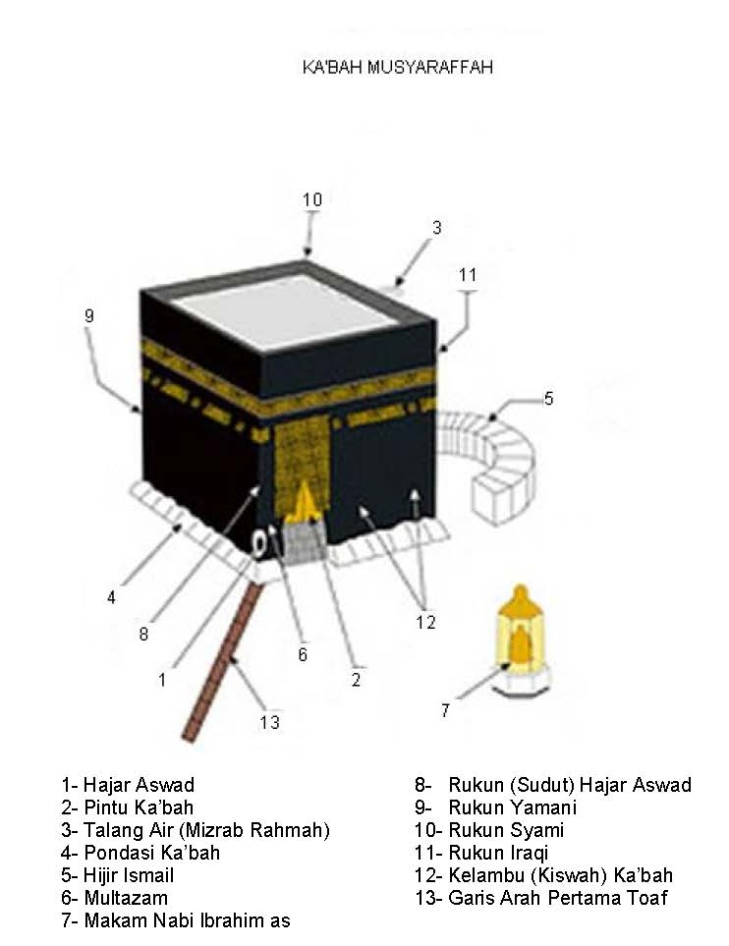 Perhatikan gambar berikut!

Berdasarkan pada denah disamping, maka tempat memulainya thawaf ditunjukan oleh nomor……..

1. 1
2. 2
3. 5
4. 8
5. 1). Suci dari hadats, 2). Menutup aurat, 3). Dilaksanakan 7 keliling, 4) di dalam masjid, 5). Dilakukan di mas’a, 6) Mengikuti arah jarum jam.

Dari pernyataan di atas, yang termasuk pada syarat melaksanakan thawaf adalah……

1. 1, 2 dan 3
2. 3, 4 dan 5
3. 4, 5 dan 6
4. 1, 2, 3 dan 4
5. Dam atau denda diberikan kepada Jemaah haji yang melanggar larangan-larangan ketika sedang melaksanakan haji, baik larangan saat ihram ataupun meninggalkan salah satu rukun atau wajib haji. Berikut ini merupakan tujuan diberlakukannya Dam bagi Jemaah haji, yang paling tepat adalah…….
6. Ibadah haji adalah ibadah yang penuh dengan godaan dan ujian
7. Ujian ketaatan atas perintah dan larangan Allah
8. Menumbuhkan sikap kedisiplinan pada saat beribadah kepada allah
9. Agar Jemaah haji lebih berhati-hati dalam melaksanakan ketaatan dalam ibadah kepada Allah
10. Setiap Jemaah haji, sebelum melaksanakan ihram atau berniat haji maka disunahkan untuk……
11. Mandi, memotong kuku, merapihkan rambut dan memakai wangi-wangian
12. Mandi, makan dan shalat
13. Memotong kukur, bercukur dan shalat
14. Membaca talbiyah dan berniat ihram
15. Pakaian ihram bagi perempuan harus menutupi seluruh tubuh kecuali telapak tangan dan muka, sedangkan pakaian ihram laki-laki adalah…….
16. Sama seperti pakaian sehari-hari
17. pakaian sarung yang menutupi aurat
18. 2 helai kain yang tidak berjahit
19. 2 helai kain yang dijahit seperti sarung
20. Wajib haji adalah amalah yang harus dikerjakan oleh Jemaah haji dan apabila ditinggalkan, maka Jemaah haji wajib membayar denda (dam) sesuai dengan pelanggaran yang dilakukan. Bagaimana hukum Jemaah haji yang tidak melaksanakan mabit di mina ?
21. Hajinya tetap sah dan wajib membayar dam (denda)
22. Hajinya batal dan wajib mengulang tahun berikutnya
23. Hajinya tetap sah, namun tidak sempurna
24. Hajinya tidak sah meskipun diganti dengan Dam
25. Melontar jumrah merupakan bagian dari wajib haji yang harus dikerjakan oleh Jemaah haji, pada tanggal 10 dzulhijjah Jemaah wajib melontar jumrah Aqobah, sedangkan melontar 3 jumrah (ula, wustha dan aqobah) dilaksanakan pada tanggal……
26. 8-10 dzulhijjah
27. pada hari tasyrik 11,12 dan 13 dzulhijjah
28. 9 dan 10 dzulhijjah
29. 12-14 dzulhijjah
30. Pa amir termasuk orang yang secara ekonomi mampu melaksanakan ibadah haji, pada saat akan mendaftar calon Jemaah haji, pak amir kedapatan tetangganya yang sangat memerlukan bantuan uang untuk biaya berobat keluarganya. Maka yang harus dilakukan oleh pak amir adalah……
31. Membatakan niat untuk ibadah hajinya
32. Tetap melanjutkan, karena telah menunggu lama
33. Tidak perduli dan pura-pura tidak tahu agar bisa berangkat haji
34. Tetap berangkat dengan memberikan tanggungan kepada tetangganya.